издается с августа 2012 года  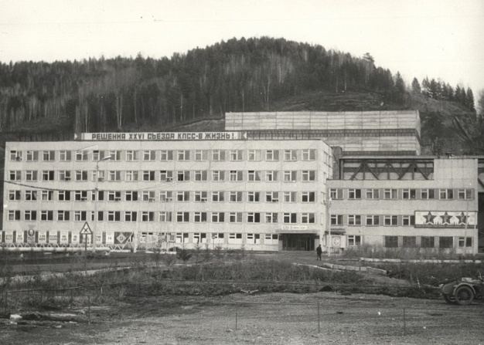  выходит 2 раза в месяц | Официальное издание органов местного самоуправления муниципального образования поселок Большая Ирба  № 9 11 мая 2023 года

ОБЪЯВЛЕНИЕ
о необходимости явки лиц, считающих себя собственниками или имеющих права на недвижимые объекты
Администрация поселка Большая Ирба Курагинского района Красноярского края информирует о необходимости явки лиц, считающих себя собственником или имеющих права на следующие недвижимые объекты:
- Жилое помещение – комната, расположенная по адресу: РФ, Красноярский край, Курагинский район, пгт. Большая Ирба, ул. Ленина, д. 1, кв. 7, ком. 2.
В случае неявки вызываемого лица, администрация поселка Большая Ирба будет обращаться в судебные органы с заявлением о признании недвижимого имущества бесхозяйным, государственной собственностью муниципального образования поселок Большая Ирба Курагинского района Красноярского края.
Уважаемые граждане Курагинского района!

Напоминаем о необходимости погашения задолженности по имущественным налогам!
1 декабря 2022 года истёк срок уплаты налога на имущество физических лиц, транспортного и земельного налогов, начисленных за 2021 год.
Налоговые поступления – это один из основных источников пополнения бюджета муниципальных образований района, от них зависит создание необходимых условий для жизнедеятельности учреждений образования, культуры, физической культуры и спорта, проведение мероприятий в области благоустройства на территории населённых пунктов нашего района и многое другое.
Уплата законно установленных налогов и сборов - одна из основных конституционных обязанностей граждан.
Оплатить задолженность можно не выходя из дома, подключившись к сервису «Личный кабинет налогоплательщика для физических лиц» или через сервис «Уплата налогов и пошлин» на официальном сайте ФНС России.
Призываем Вас быть добросовестными и ответственными налогоплательщиками и своевременно исполнять обязанность по уплате налогов, установленных законодательством. АДМИНИСТРАЦИЯ ПОСЕЛКА БОЛЬШАЯ ИРБА КУРАГИНСКОГО РАЙОНА
КРАСНОЯРСКОГО КРАЯ

ПОСТАНОВЛЕНИЕ

02.05.2023 пгт Большая Ирба № 31-п

Об утверждении поливной площади

и продолжительности поливного

сезона 2023 года

Руководствуясь Уставом муниципального образования поселок Большая Ирба, в целях упорядочения расчетов граждан, проживающих на территории поселка Большая Ирба, за воду, расходуемую на полив приусадебных участков, руководствуясь Постановлением Правительства Красноярского края от 30 июля 2013 г. № 370-п «Об утверждении нормативов потребления коммунальных услуг по холодному водоснабжения, горячему водоснабжению в жилых помещениях и на общедомовые нужды при использовании земельного участка и надворных построек на территории Красноярского края», Приложение № 2, таблица 2 «Нормативы потребления коммунальных услуг по холодному водоснабжению при использовании земельного участка и надворных построек для полива земельного участка, мойки личного автотранспорта, бань на территории Красноярского края, определенные расчетным методом», ПОСТАНОВЛЯЮ:
1. Утвердить продолжительность поливного периода в поселке Большая Ирба для полива приусадебных участков и теплиц с 01 июня по 31 августа 2023 года.
2. Утвердить площадь поливного участка не менее 100 квадратных метров.
3. Количество воды, израсходованной на полив приусадебных участков, определяется по показаниям приборов учета, а при их отсутствии – по нормативам, утвержденным Постановлением Правительства Красноярского края от 30 июля 2013 г. № 370-п.
4. В случае разногласий по размеру поливных площадей между владельцами приусадебных участков и АО «Ирбинские Энергосети», составляется акт, содержащий данные фактических размеров поливной площади, или владельцем устанавливает прибор учета. Для составления акта о фактических размерах поливной площади владельцы приусадебных участков должны обратиться в абонентский отдел АО «Ирбинские Энергосети» и согласовать время проведения замеров.
5. Незарегистрированные временные водопроводы (присоединенные без разрешительной документации либо с нарушением технических условий) признаются несанкционированным, и подлежат немедленному отключению персоналом АО «Ирбинские Энергосети», оказывающим услуги по водоснабжению населения, с предъявлением абоненту к оплате счета по возмещению суммы затрат по отключению устройства и сооружений присоединения.
6. Контроль за исполнением настоящего постановления оставляю за собой.
7. Постановление вступает в силу со дня, следующего за днем его официального опубликования в газете «Ирбинский вестник», но не ранее 01 мая 2023 года.

Глава поселка М.В. Конюхова

Газета «Ирбинский вестник»  Учредитель Большеирбинский поселковый Совет депутатов  Тираж 50 экз. | Отпечатано в администрации МО поселок Большая Ирба  Курагинского района Красноярского края пгт Большая Ирба, ул. Ленина дом 2 тел. 6-32-65  Подписано в печать:11.05.2023  Отпечатано: 11.05.2023

